РЕСПУБЛИКА АЛТАЙ  АДМИНИСТРАЦИЯ  МУНИЦИПАЛЬНОГО ОБРАЗОВАНИЯ  «ТУРОЧАКСКИЙ РАЙОН» | АЛТАЙ РЕСПУБЛИКА  МУНИЦИПАЛ ТОЗОЛМО  АДМИНИСТРАЦИЯЗЫ  «ТУРОЧАК АЙМАК»
ПОСТАНОВЛЕНИЕ JӦП | ПОСТАНОВЛЕНИЕ JӦП | ПОСТАНОВЛЕНИЕ JӦП

от «05» октября 2020 года № 587

О внесении изменений в постановление
№ 580 от 30 сентября 2020 года
«О проведении продажи муниципального имущества
посредством аукциона в электронной форме»

Во исполнение прогнозного плана приватизации муниципального имущества муниципального образования «Турочакский район» на 2020 год, утвержденного решением Совета депутатов муниципального образования «Турочакский район» от 30.04.2020 года № 21-4, руководствуясь Федеральным законом от 21.12.2001 г. № 178-ФЗ «О приватизации государственного и муниципального имущества», Администрация Турочакского района,

ПОСТАНОВЛЯЕТ:

Информационное сообщение (извещение) о продаже муниципального имущества на аукционе, утвержденное постановлением Главы муниципального образования «Турочакский район» изложить в новой редакции согласно приложению № 1 к настоящему постановлению.

Врио Главы муниципального
образования «Турочакский район» В.В. Горохов

Приложение № 1
к постановлению Главы муниципального образования «Турочакский район» от 30 сентября 2020 г. № 587

Информационное сообщение (извещение)
о проведении открытого аукциона в электронной форме по продаже муниципального имущества, находящегося в собственности
муниципального образования «Турочакский район»

Аукцион проводится в электронной форме в соответствии с Постановлением Правительства РФ от 27.08.2012 N 860 «Об организации и проведении продажи государственного или муниципального имущества в электронной форме».
Электронная площадка: федеральная электронная торговая площадка РТС-тендер (http://rts-tender.ru).

- Собственник имущества (организатор аукциона, далее – Продавец), принявший решение о приватизации муниципального имущества, в соответствии с Решением Совета депутатов муниципального образования «Турочакский район» № 21-4 от 30.04.2020 года извещает заинтересованных лиц о продаже муниципального имущества.
Организаторы аукциона:
Администрация муниципального образования «Турочакский район», ИНН 0407005789, КПП 041101001, расположенная по адресу: 649140, Республика Алтай, Турочакский район, с. Турочак, ул. Советская, 77, е-mail: ecoturochak@mail.ru, Тел./факс: +8(38843) 22527, контактное лицо: Баканова Наталья Ивановна.

- Сведения об объектах продажи (место расположения, описание и технические характеристики муниципального имущества (далее также «имущество», «объект»): легковой автомобиль NISSAN QASHQAI 2.OSE, 2008 года выпуска, VIN SJNFBNJ10U1362352, гос. рег. № Р 804 АР 04.

Характеристика объекта:
тип | легковой
марка | NISSAN QASHQAI 2.OSE
место расположения | 649140, Республика Алтай, Турочакский район, с. Турочак, ул. Советская,77
год выпуска | 2008
VIN | SJNFBNJ10U1362352
гос. рег. № | Р 804 АР 04
Категория ТС | В
Трансмиссия | АКПП
объем двигателя, куб. см | 1997
тип двигателя | бензиновый
мощность двигателя, л.с./кВт | 141/104
модель, № двигателя | MR20 692239A
шасси (рама) № | отсутствует
кузов (кабина, прицеп) № | SJNFBNJ10U1362352
цвет кузова (кабины, прицепа) | Светло-коричневый
экологический класс | третий
разрешенная максимальная масса, кг | 2100
масса без нагрузки, кг | 1540
Дополнительное оборудование | Газобаллонное оборудование (газовое оборудование)
техническое состояние | Имеются повреждения лакокрасочного покрытия (незначительные потертости, следы повреждения в виде деформации от града) кузова, состояние двигателя удовлетворительное, трансмиссия в нормальном состоянии, состояние подвески и тормозной системы удовлетворительное. В салоне имеются незначительные потертости обшивки и панелей, загрязнение коврового покрытия.
фотографии объекта:
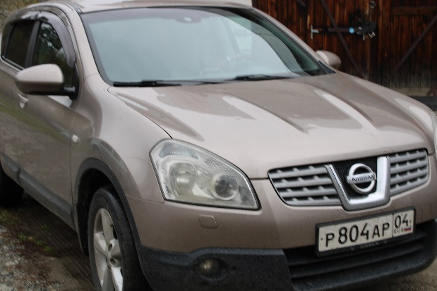
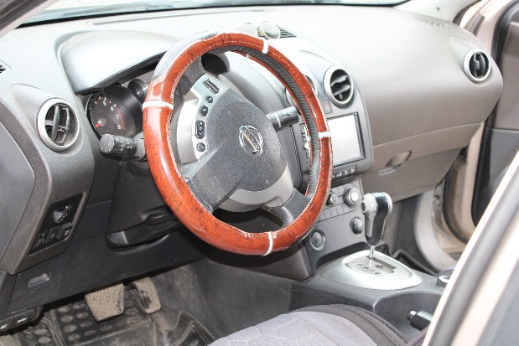
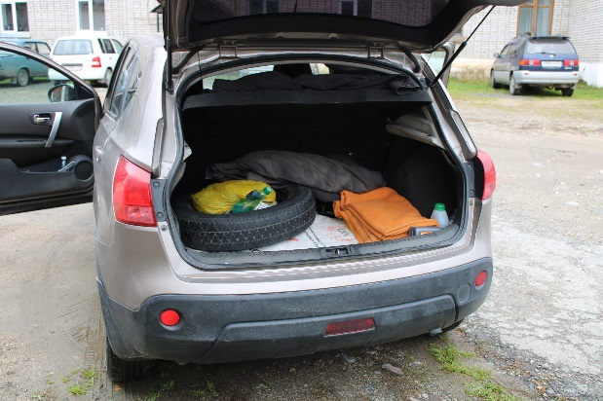
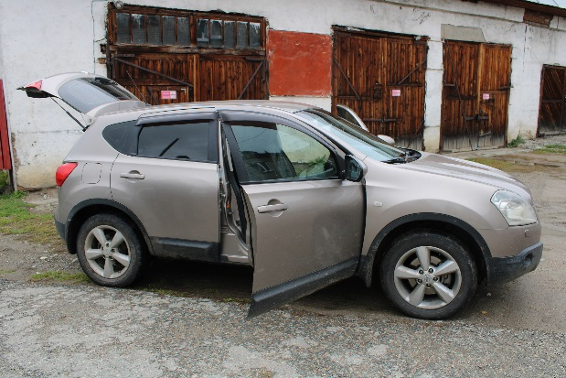

- Способ приватизации: продажа муниципального имущества на аукционе в электронной форме.
- Начальная цена продажи (определена на основании Отчета об оценке рыночной стоимости № 95/08/20 от 14.08.2020 г. ООО «Центр оценки и консалтинга»): 378 700 рублей (триста семьдесят восемь тысяч семьсот рублей 00 копеек)
5. Форма подачи предложений о цене продаваемого имущества - открытая.
6. Сроки и форма платежа: исключительно за деньги не позднее 10 (десяти) дней со дня подписания договора купли-продажи.
7. Условия и сроки внесения задатка, реквизиты счета: денежными средствами в валюте РФ (рубли) до даты окончания приема заявок 10:00 02.11.2020г., в соответствии с регламентом электронной площадки, по следующим реквизитам:
Получатель: ООО «РТС-тендер»;
Наименование банка: МОСКОВСКИЙ ФИЛИАЛ ПАО «СОВКОМБАНК» Г. МОСКВА
Расчетный счёт: 40702810600005001156
Корр. счёт: 30101810945250000967
БИК: 044525967 ИНН:7710357167
КПП:773001001
Назначение платежа: «внесение гарантийного обеспечения по Соглашению о внесении гарантийного обеспечения, № аналитического счета ____. Без НДС».
Данное сообщение является публичной офертой для заключения договора о задатке в соответствии со статьей 437 Гражданского кодекса Российской Федерации, а подача претендентом заявки и перечисление задатка являются акцептом такой оферты, после чего договор о задатке считается заключенным в письменной форме. Задаток возвращается участникам аукциона, за исключением его победителя, в течение 5 дней со дня подведения итогов аукциона. Задаток возвращается претендентам, которым было отказано в допуске к участию в аукционе в течение 5 дней со дня определения участников аукциона по каждому лоту.
Размер задатка 20% от начальной (минимальной) цены продажи – 75740,00 руб.
8. Порядок, место, даты начала и окончания подачи (регистрации) заявок: порядок в соответствии с регламентом электронной площадки, дата начала приема заявок: 05.10.2020 г., дата и время окончания приема заявок: 02.11.2020г. в 10:00 (местное время).
9. Исчерпывающий перечень представляемых претендентами документов и требования к их оформлению:
Претенденты представляют:
заявка по утвержденной Продавцом форме (указана в документации об аукционе);
опись представленных документов, подписанную претендентом или его уполномоченным представителем;
физические лица прилагают документ, удостоверяющий личность (копии всех его листов).
Претенденты – юридические лица дополнительно представляют:
копии учредительных документов;
документ, содержащий сведения о доле Российской Федерации, субъекта Российской Федерации или муниципального образования в уставном капитале юридического лица (реестр владельцев акций либо выписка из него или заверенное печатью юридического лица и подписанное его руководителем письмо);
документ, который подтверждает полномочия руководителя юридического лица на осуществление действий от имени юридического лица (копия решения о назначении этого лица или о его избрании) и в соответствии с которым руководитель юридического лица обладает правом действовать от имени юридического лица без доверенности;
в случае, если от имени претендента действует его представитель по доверенности, к заявке должна быть приложена доверенность на осуществление действий от имени претендента, оформленная в установленном порядке, или нотариально заверенная копия такой доверенности. В случае, если доверенность на осуществление действий от имени претендента подписана лицом, уполномоченным руководителем юридического лица, заявка должна содержать также документ, подтверждающий полномочия этого лица.
10. Срок заключения договора купли-продажи муниципального имущества: в течение пяти рабочих дней с даты подведения итогов аукциона с победителем аукциона заключается договор купли-продажи.
Плата за объект не позднее 10 (десяти) дней со дня подписания договора купли-продажи.
Реквизиты для перечисления платежа за оплату приобретаемого имущества: получатель:
УФК по Республике Алтай (Администрация МО «Турочакский район», ) ИНН 0407005789, ОКТМО 84625475, Счет № 401 01 810 5 000 000 1 0000, БАНК отделение – НБ Республика Алтай г. Горно-Алтайск, БИК 048405001, КПП 041101001, КБК 99111402053050000410 Доходы от реализации имущества, находящегося в собственности муниципальных районов (за исключением имущества муниципальных бюджетных и автономных учреждений, а также имущества муниципальных унитарных предприятий, в том числе казенных) в части реализации основных средств по указанному имуществу.
назначения платежа: по договору купли-продажи № ___ от_______.
В назначении платежа указывается: «оплата за приобретаемое имущество по аукциону, договор купли-продажи № ___ от_______.».
Расходы по оформлению права собственности возлагаются на Покупателя.
11. Порядок ознакомления претендентов с иной информацией, в том числе с условиями договора купли-продажи муниципального имущества: с дополнительной информацией можно ознакомиться по адресу: Администрация муниципального образования «Турочакский район», ИНН 0407005789, КПП 041101001, расположенная по адресу: 649140, Республика Алтай, Турочакский район, с. Турочак, ул. Советская, 77, е-mail: ecoturochak@mail.ru, Тел./факс: +8(38843) 22527, контактное лицо: Баканова Наталья Ивановна, каб. № 206.
12. Ограничения участия отдельных категорий физических и юридических лиц в аукционе: не установлены.
13. Порядок определения победителя: право на заключение договора купли-продажи муниципального имущества принадлежит участнику, который предложит в ходе аукциона наиболее высокую цену продажи.
14. Место и срок подведения итогов продажи муниципального имущества:

Дата рассмотрения продавцом заявок и документов претендентов, дата определения претендентов участниками аукциона – 03.11.2020г. в 10:00 (местное время)
- Дата и место проведения аукциона и подведения итогов – 06.11.2020 в 10:00 часов (местное время) на электронной площадке www.rts-tender.ru.
Величина повышения начальной цены («шаг аукциона»): 5% от начальной (минимальной) цены продажи – 18935,00 руб.
15. Сведения обо всех предыдущих торгах по продаже такого имущества, объявленных в течение года, предшествующего его продаже, и об итогах торгов по продаже такого имущества – не проводились.

